I.E.M.F.S. | INSTITUCION EDUCATIVA MARCO FIDEL SUAREZ, SEDE BACHILLERATO, MEDELLÍN |  | CÓDIGO: P 014
 | PLAN DE APOYO y DE RECUPERACIÓN DE CIENCIAS NATURALES Y EDUCACIÓN AMBIENTAL |  | VERSIÓN: 02
 |  |  | FECHA: 15/06/2022
PRIMER PERIODO

DOCENTE: María Eugenia López G. |  | GRADOS: OCTAVO DOS (802) Y OCTAVO TRES (803)
INDICADORES DE LOGRO
- Comprensión de los conceptos de reproducción en los seres vivos.
- Identificación de los conceptos de la división celular (mitosis-meiosis).
- Diferenciación entre reproducción sexual y asexual.

Realiza cada una de la siguiente actividad siendo consciente de tu responsabilidad y compromiso que tienes, sigue las pautas dadas para que alcances los logros mínimos del PRIMER periodo.
NOTA: Lo primero que debes hacer es leer muy bien todo el taller, lo debes desarrollar en hojas de block sin línea, organizado y con PORTADA, escribiendo pregunta y seguidamente la respuesta.
RECOMENDACIÓN: Cuando estés consultado por favor leer muy bien y haz el resumen de lo que te preguntan; no dejes preguntas a medias, trata de responderlas COMPLETAS.
Fecha de entrega: 14 de abril de 2023
Fecha de sustentación: Semana del 17 de abril al 21 de abril del 2023

Responde las siguientes preguntas
- ¿Por qué dos personas nacidas al tiempo pueden ser idénticas?
- ¿Cuál es la causa de que dos personas idénticas se vuelvan diferentes a medida que crecen?
- ¿Cómo se reproducen las células?
- ¿Es perjudicial para nuestra piel perder tantas células?
- ¿por qué las células de la piel pueden ser útiles para identificar a una persona?
- ¿Qué es reproducción?
- Nombra y explica los tipos de reproducción
- ¿En qué consiste el ciclo celular?
- Nombra y explica las etapas del ciclo celular
- ¿Qué es mitosis?
- Nombra y explica las etapas de la mitosis
- ¿Qué es meiosis?
- Nombra y explica las etapas de la meiosis
- Dibuja y explica las siguientes palabras:
- Cromosomas
- Citocinesis
- ADN
- Células sexuales
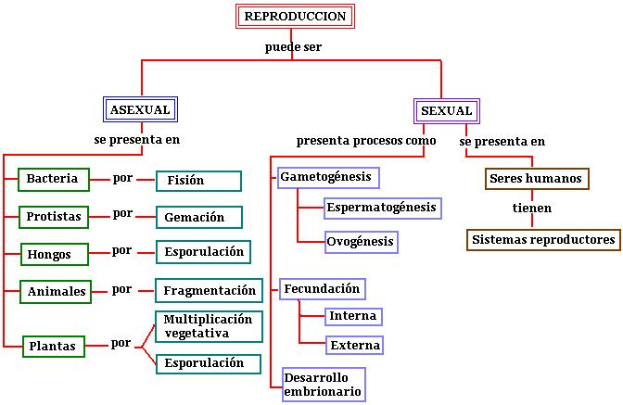
- Explica el anterior mapa conceptual definiendo claramente cada palabra de las que aparecen allí.
- Explica la reproducción en organismos unicelulares
- Explica la reproducción en hongos.
- ¿Qué es contaminación?
- ¿Cuáles son las principales causas de contaminación ambiental?

